- 经营总览
- 手动编辑权限设定为仅我有修改权限（胡吉帅、路正明）
- 资本运作增加已完成XX个（已完成按照系统能够取到数据为准），后三个卡片的大小一致。
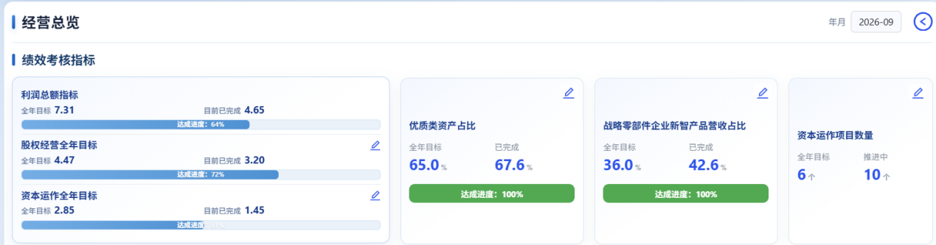
- 国资监管指标
- 占比改为企业数量
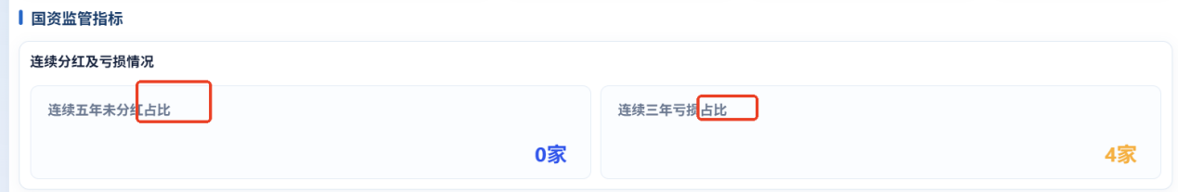
- 分红情况
1.2026年分红情况图标柱状粗细与左侧不一致，目视效果不好
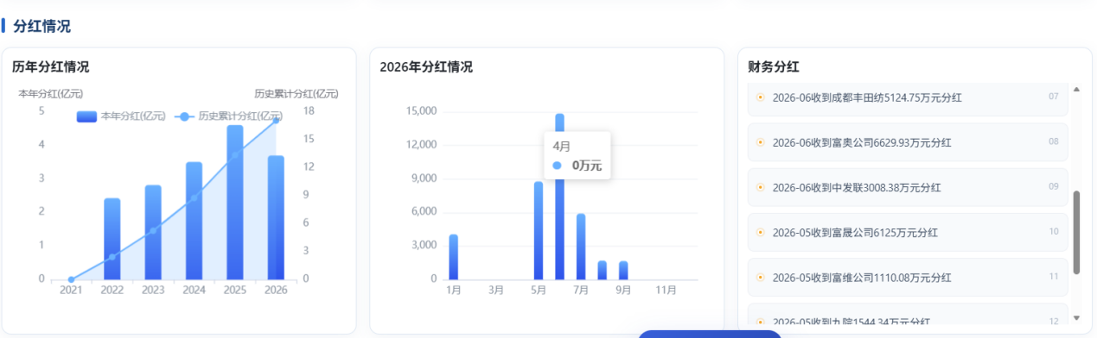
- 参股经营指标
- 资产负债率显示错误
- 资产负债率需设置下钻页面，字段为公司名称、财报月份、总资产、总负债、资产负债率
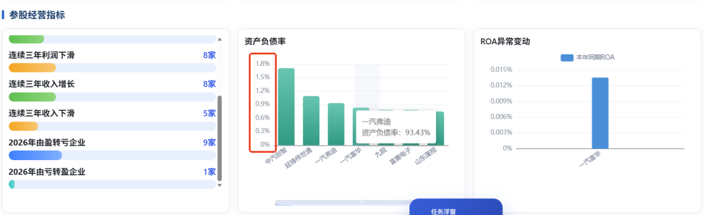
- 监督控制
- 审计整改数据有针对一汽股权的审计信息，应该只显示一汽股权、一汽集团对参股公司的审计结果
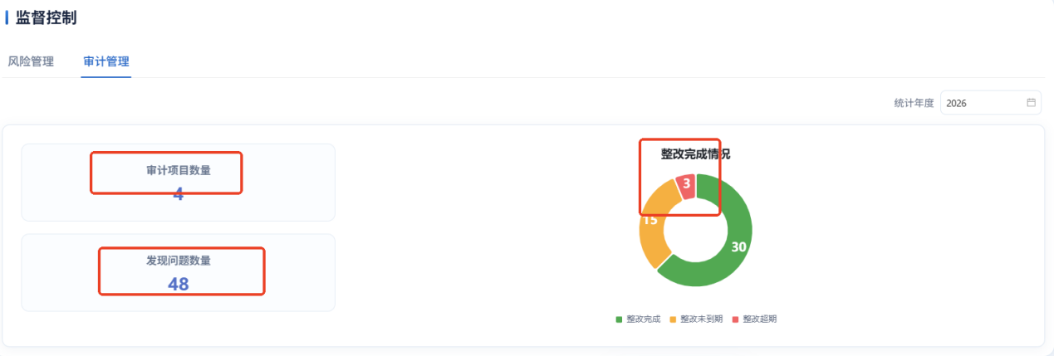
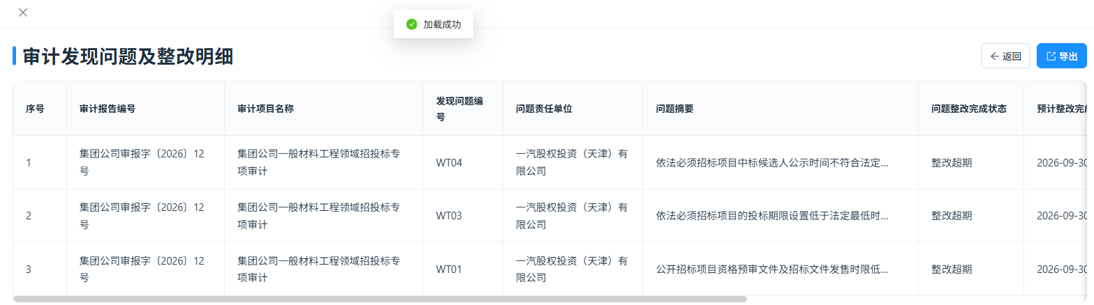
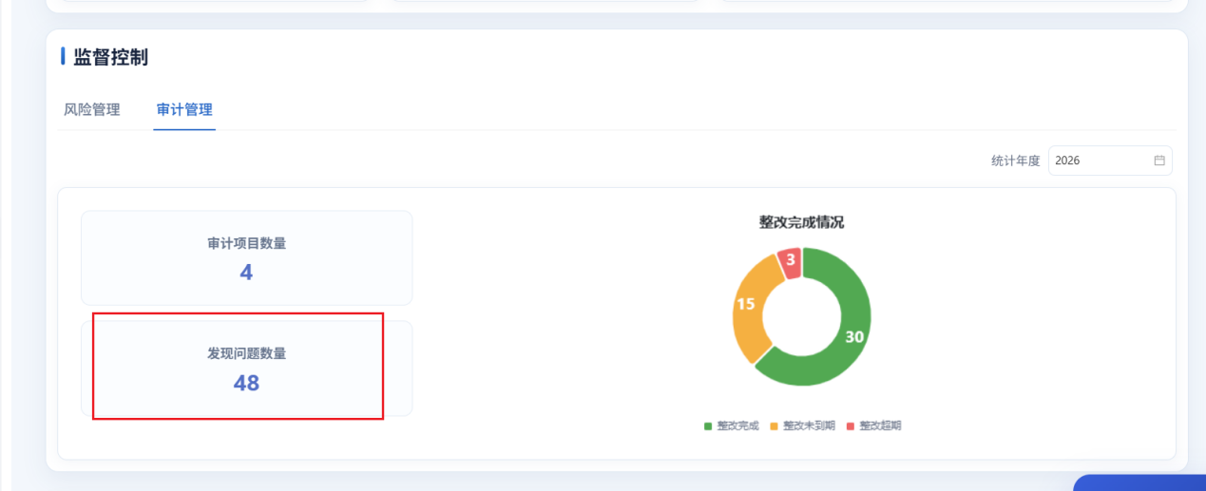
与明细下钻页对不上
- 富晟公司审计整改有部分延期，这里面显示均为完成，是否为数据显示错误？
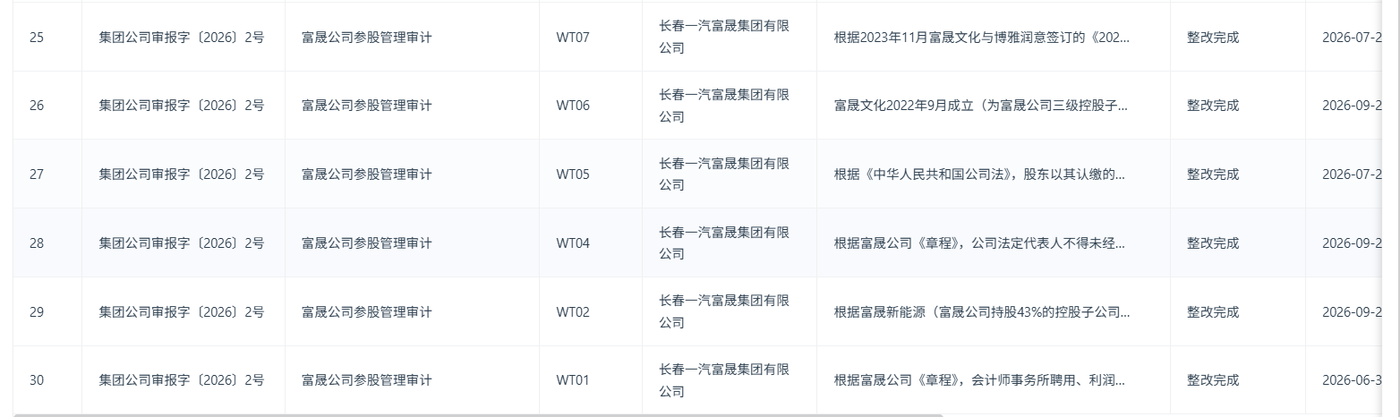
- 资本运作
- 山东鹏翔非资本运作项目，仅这一条删除
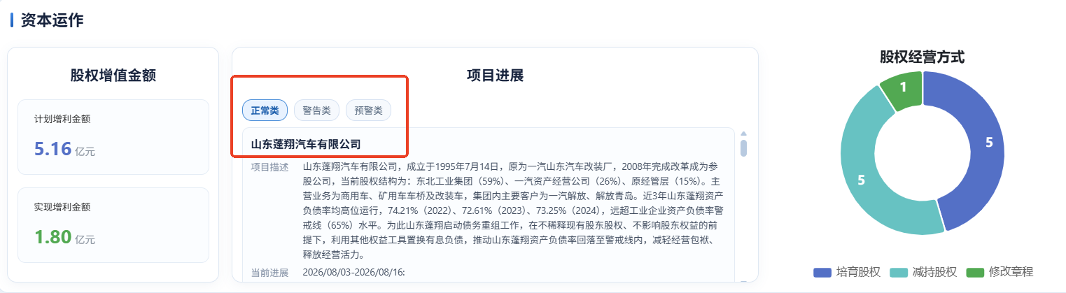
七、公司治理
1.导出目前系统提数的计划表明细
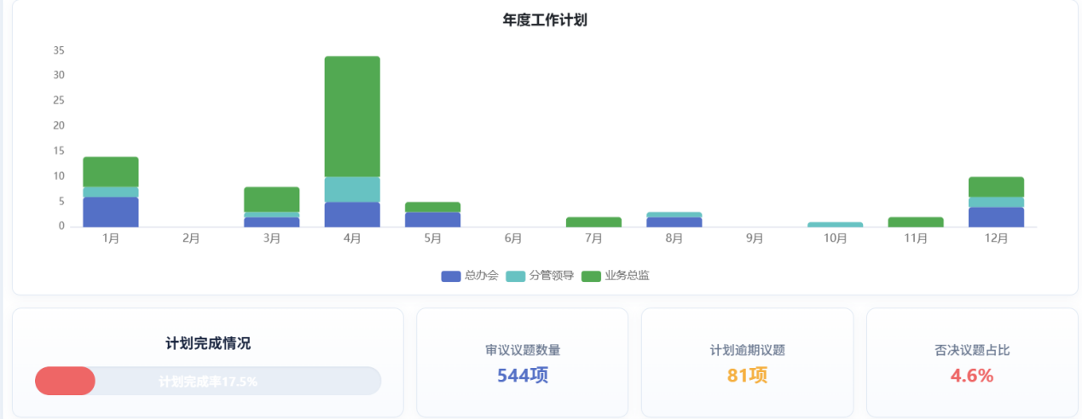
- 这两块要设置下钻页面，字段包括参股公司名称、议题名称、审议时间、审议结果、管理建议
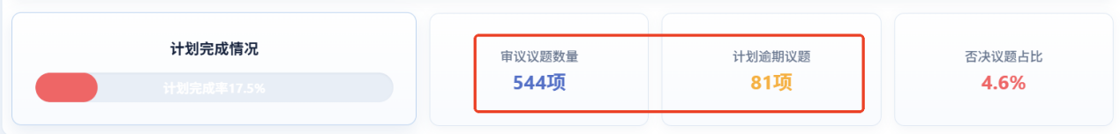
  - 利润贡献等涉及图标的模块
- 所有图标都修改为没有网格线
- 利润贡献情况为什么是从22年开始，而不是21年，如有21年数据，修改为21年开始
